Кубок Silwan Liuks
Открытый Кубок Республики Беларусь среди детско-юношеских команд
23-24 сентября 2017 г.
Схемы размещения
23 Сентября 2017. Средняя дистанция. 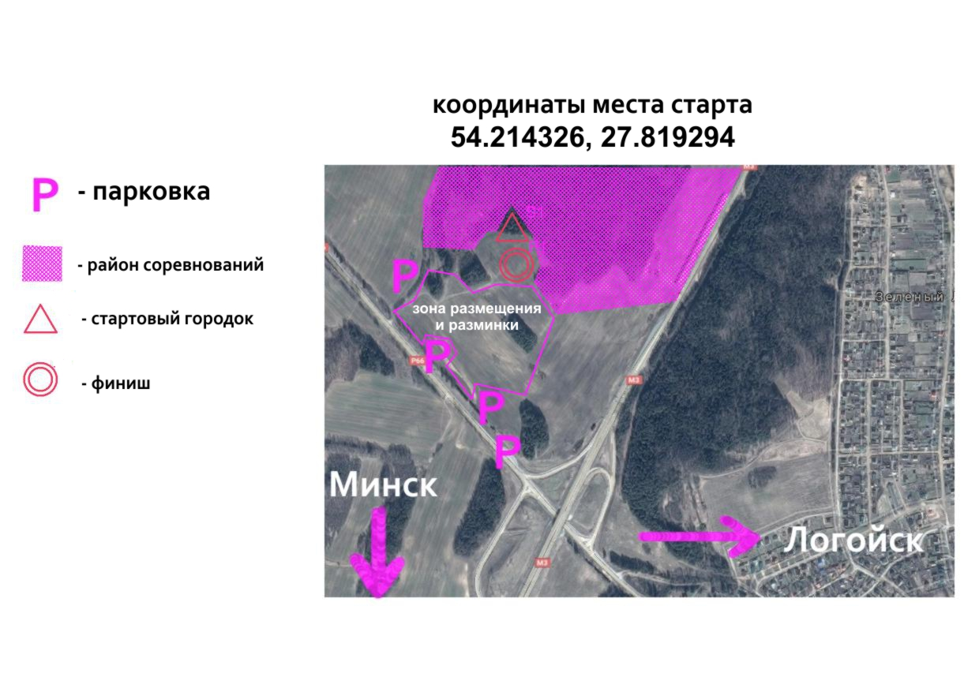
24 Сентября 2017. Спринтерская дистанция.
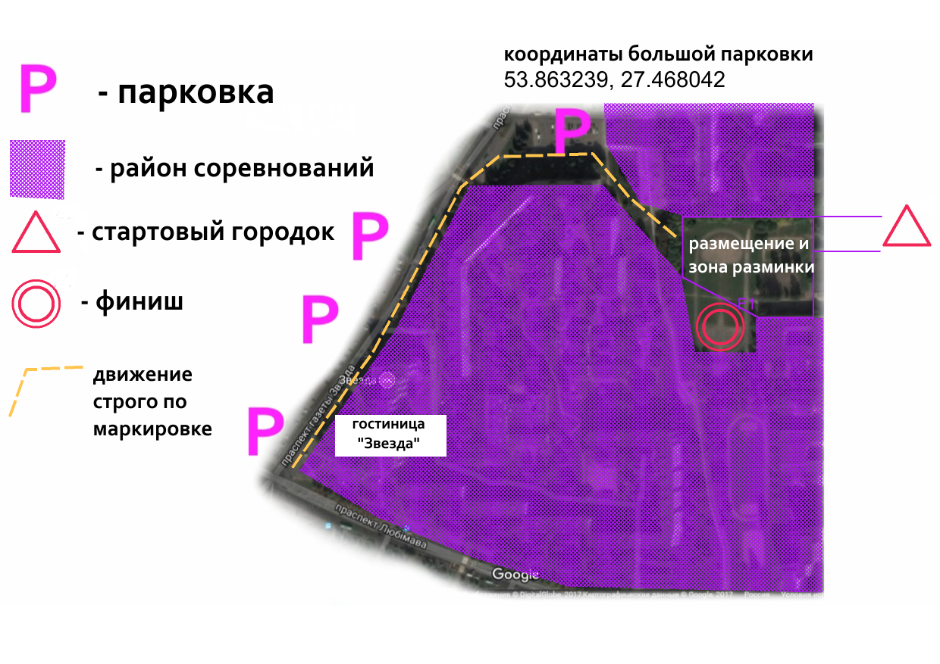

Дополнительная информация:
Обращаем ваше внимание! Паркинг в первый день на поле, если оно будет не вспахано, в противном случае вдоль трассы и на гравийной дороге.
Аварийный азимут на восток к трассе Логойск-Минск, далее на юг до моста и к центру соревнований.

